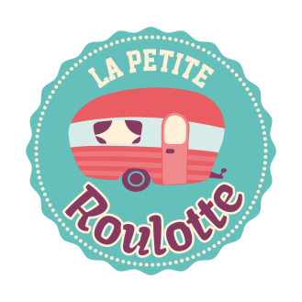
LA CARTA
- CATALÀ -

CREPS DOLCES
Nutella
Xocolata blanca
Xocolata negre
Melmelades
Dolç de llet
Llet condensada
Llimona, sucre i canella

CREPS SALADES
Pernil dolç, emmental i orenga
Pernil salat i emmental
Rocafort amb nous
Sobrassada, brie i mel
Tonyina, emmental i orenga
Brie, mel i nous

petiteroulotte @la_petite_roulotte @petite_roulotte

LA CARTA
- CASTELLANO -

CREPS DULCES
Nutella
Chocolate blanco
Chocolate negro
Mermeladas
Dulce de leche
Leche condensada
Limón, azúcar y canela

CREPS SALADAS
Jamón dulce, emmenthal y orégano
Jamón salado y emmenthal
Roquefort con nueces
Sobrasada, brie y miel
Atún, emmenthal y orégano
Brie, miel y nueces

petiteroulotte @la_petite_roulotte @petite_roulotte
CHARTER
- ENGLISH -

SWEET CREPS
Nutella
White chocolate
Dark chocolate
Jams
Caramel
Condensed milk
Lemon, sugar and cinnamon

CREPS SALADS
Sweet ham and emmental cheese
Salted ham and emmental cheese
Roquefort with nuts
“Sobrasada”, brie and honey
Tuna and emmental cheese
Brie, honey and nuts

petiteroulotte @la_petite_roulotte @petite_roulotte

FORMULES
- FRANÇAIS -

CRÊPES – INGRÉDIENTS SUCRÉS
Nutella
Sucre
Chocolat blanc
Chocolat noir
Confiture
Lait concentré sucré
Crème de caramel
Citron, sucre et la cannelle

CRÊPES – INGRÉDIENTS SALÉS
Jambon blanc et emmental
Jambon de pays et emmental
Roquefort aux noix
Saucisse épicée, brie et miel
Le thon et le fromage
Brie, miel et noix

petiteroulotte @la_petite_roulotte @petite_roulotte

